Skolios

Boston korsett

Us kod/Us namn 629000 – Skoliosundersökning
629139 – Skoliosundersökning, sittande eller liggande

Indikation Boston korsett

Förberedelser Granska remiss och ev. tidigare undersökningar
ID-kontroll skall utföras på undersökningsrummet
Längd och vikt skall tillfrågas samt dokumenteras i RIS
Avlägsna föremål som skymmer us-området
Kompression skall ej användas
Graviditet skall tillfrågas fertila kvinnor (15–45 år)
Om gravid skall radiolog bedöma huruvida underökningen är berättigad eller ej
Gonadskydd skall användas på pojkar/män under 50 år, om inte gonadskyddet riskerar att dölja diagnostisk information eller riskerar att påverka dosautomatiken.

Använd ev. blyhagel som markör i de fall det behövs
Sätt sidomarkering
Ev medföljande som närvarar i rummet vid bildtagning skall bära strålskydd

Kontrastmedel Nej
Bildtagning/Projektioner
Patienten röntgas med korsett

Stående frontal

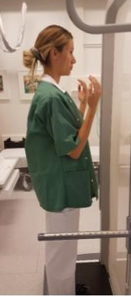
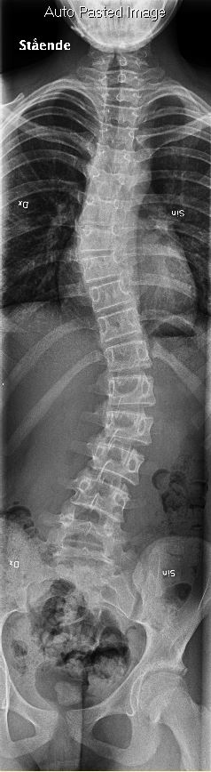
Position Undersökningen utförs PA i stående utan skor om inget annat står i remissen. Stitchingbilder på hela ryggen. Blända ut så caput femoris bilateralt kommer med. Position som på bilden

Centrering I höjd med C2 till symfysen

Vinkel Enligt stitchningsprotokoll

Kriterier Området från C2 tom Caput femoris bilateralt
skall vara med på bild

FFA 180 cm

Strålskydd Se under rubriken förberedelser

Dokumentation Om kriterier inte uppnås för undersökning skall anledning dokumenteras i aktuell remiss

Ansvar Första linjens chef ansvarar för att rutinen sprids och gör den känd inom verksamheten. Berörda medarbetare ansvarar för att efterleva rutinen och rapporterar förekommande avvikelser i MedControl Pro (MCP).

Övrigt Ansvarig röntgensjuksköterska granskar och kvalitetssäkrar bilder
Bilder skickas till BFR

Referenser Strålsäkerhet

